Методические рекомендации по подготовке к биологии для поступающих в 10 класс
Цель: Подготовка выпускников 9 класса к сдаче ОГЭ и поступление в профильные классы.
Экзаменационная работа включает 5 содержательных блоков, которые соответствуют Федеральному компоненту государственных стандартов основного общего образования:
1 блок: Биология как наука
2 блок: Признаки живых организмов
3 блок: Систематика, многообразие и эволюция живых организмов
4 блок: Человек и его здоровье
- блок: Взаимосвязи организма и окружающей среды
Примерные задания по каждым блокам:
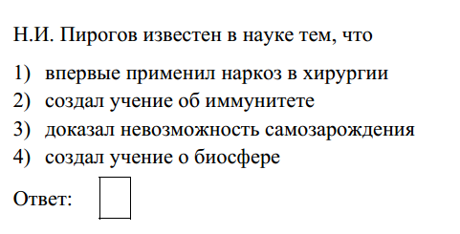
- Задание с выбором 1 ответа:

1.

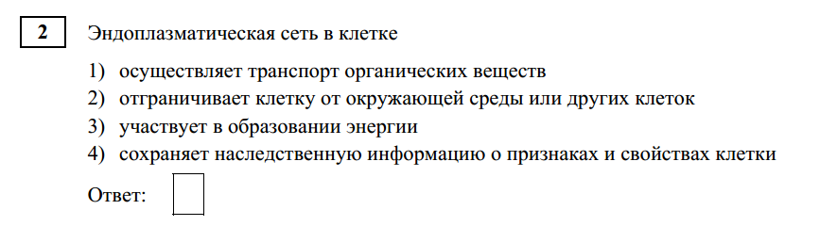

2.

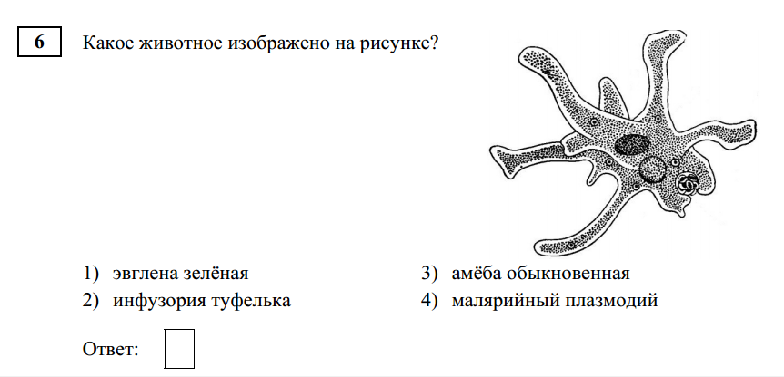

3.

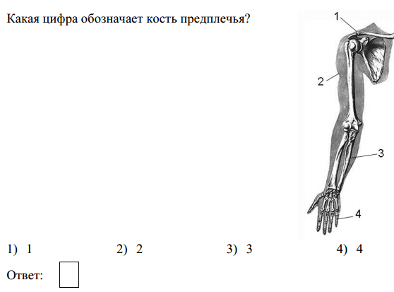
4.

- Задание с выбором нескольких ответов
1. Выберите признаки, отличающие царство Бактерии от остальных царств органического мира.
- гетеротрофный способ питания
- автотрофный способ питания
- наличие нуклеоида
- отсутствия митохондрий
- отсутствие ядра
- наличие рибосом

2. Какие примеры иллюстрируют модификационную изменчивость
- загар человека
- родимое пятно на коже
- густота шерстяного покрова кролика одной породы
- увеличение удоя у коров
- шестипалость у человека
- гемофилия
- Задания на соответствия
- Найдите соответствие между особенностями строения клетки и царствами, к которому эти клетки относятся
ОСОБЕННОСТИ СТРОЕНИЯ ЦАРСТВА
А) Клеточные стенки содержат целлюлозу 1) Растения
Б) Клеточных клеток нет 2) Животные
В) В цитоплазме есть пластиды
Г) Способ питания гетеротрофный
Д) В молодых клетках есть большие вакуоли с клеточным соком
Е) Запанное вещество клетки - гликоген
2. Установите соответствие между характеристикой процесса и его названием
ХАРАКТЕРИСТИКА ПРОЦЕССА НАЗВАНИЕ ПРОЦЕССА
А) Происходит удвоение ДНК 1) транскрипция
Б) т-РНК приносят аминокислоты на рибосомы 2) трансляция
В) Синтезируется и-РНК
Г) Антикодон узнает кодон на и-РНК
Д) Синтезируется вторая цепь ДНК
Е) Аминокислоты образуют белковую молекулу
- Задание с текстом
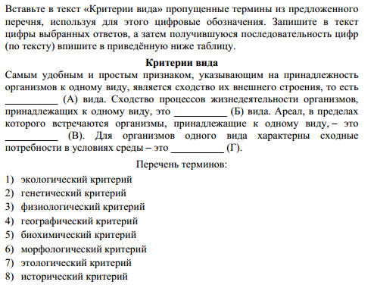

- Задание с таблицами, графиками
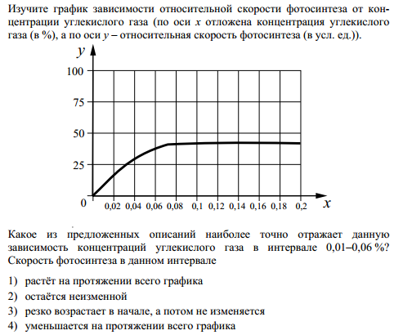
1.

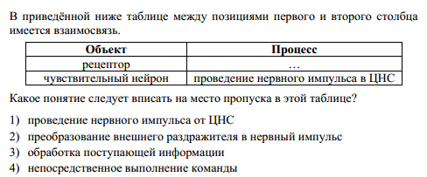

- По фотографии давать характеристику биологическому объекту
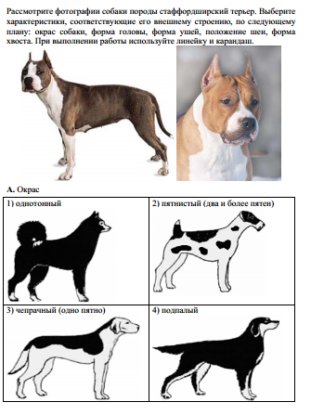

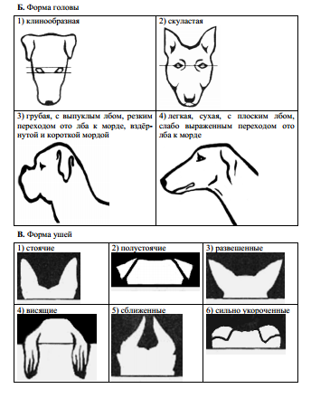

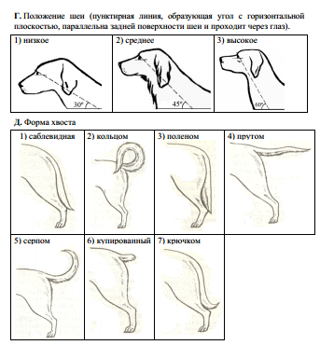

- Давать развернутый ответ на вопросы
Например,
1.
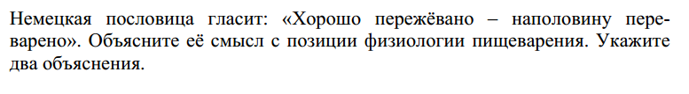
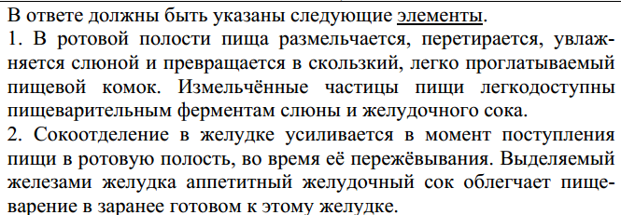
2.
